**广东实验中学 东北育才中学 石家庄二中 华中师大一附中**

**西南大学附中 南京师大附中 湖南师大附中 福州一中**

**八校**

**2024届高三第二次学业质量评价（T8联考）**

**物理试题**

**考试时间：2024年3月21日上午10：30-11：45试卷满分：100分考试用时：75分钟**

**注意事项：**

**1．答卷前，考生务必将自己的姓名、准考证号填写在答题卡上。**

**2．回答选择题时，选出每小题答案后，用铅笔把答题卡对应题目的答案标号涂黑。如需改动，用橡皮擦干净后，再选涂其他答案标号。回答非选择题时，将答案写在答题卡上。写在本试卷上无效。**

**3．考试结束后，将本试卷和答题卡一并交回。**

**一、选择题：本题共10小题，每小题4分，共40分。在每个小题给出的四个选项中，第1—7题只有一项符合题目要求，第8—10题有多项符合题目要求。全部选对的得4分，选对但不全的得2分，有选错的得0分。**

1．2023年12月，江南造船（集团）有限责任公司正式发布全球首型、世界最大核动力集装箱船船型设计，它采用了第四代钍基堆型熔盐反应堆，具有更高的安全性、更少的核废料、更长的使用寿命和更广泛的能源应用前景。在该反应堆中，钍（）核经过一系列的衰变最终变成了铅（）核，下列说法正确的是（ ）

A．钍核包含有90个质子和140个中子

B．钍核的结合能小于铅核的结合能

C．钍核衰变为铅核经历了6次衰变和4次衰变

D．钍核衰变为铅核需要吸收能量

2．如图1所示为磁电式电流表的结构图，其基本组成部分是磁体和放在磁体两级之间的线圈，线圈缠绕在铝框上。极靴和中间软铁制成的圆柱形成辐向磁场，使磁场总沿半径方向，如图2所示。当线圈中有恒定电流时，安培力带动线圈偏转，在螺旋弹簧的共同作用下最终稳定。下列说法正确的是（ ）

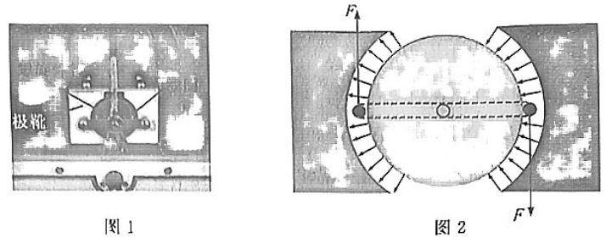

A．线圈受到的安培力的大小随转动发生改变

B．线圈的磁通量始终为0

C．线圈在转动过程中不产生感应电动势

D．增加线圈匝数，可增加测量的灵敏度

3．某实验兴趣小组对新能源车的加速性能进行探究。他们根据自制的电动模型车模拟汽车启动状态，并且通过传感器，绘制了模型车从开始运动到刚获得最大速度过程中速度的倒数和牵引力*F*之间的关系图像，如图所示。已知模型车的质量，行驶过程中受到的阻力恒定，整个过程时间持续5s，获得最大速度为4m/s，则下列说法正确的是（ ）

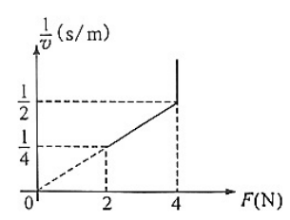

A．模型车受到的阻力大小为1N B．模型车匀加速运动的时间为2s

C．模型车牵引力的最大功率为6W D．模型车运动的总位移为14m

4．近日，工信部披露的最新数据显示，2023年我国光缆线路建设取得显著成果，新建光缆线路长度达473.8万公里，使得全国光缆线路总长度一举突破6432万公里。光缆线路主要用于光信息传输，在铺设的过程中，尽量不要弯曲。如图所示，一段折射率为*n*、横截面是圆面的光导纤维，截面半径为*r*，在铺设的过程中弯曲成了一段圆弧，圆弧的圆心到光导纤维的中心轴线的距离为*R*，光导纤维外部可认为是真空区域。现有一束光垂直于光导纤维左端截面射入，为了保证这束光经反射后均能从右端面射出，则光导纤维的折射率*n*至少为（ ）

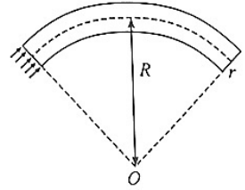

A． B． C． D．

5．如图所示，一个带正电的绝缘圆环竖直放置，圆环半径为*R*，带电量为，电荷量均匀分布在圆环表面上，将一正试探电荷从圆环中心偏右侧一点（图中未画出）的位置静止释放，试探电荷只在电场力的作用下沿着中心轴线向右侧运动，则下列说法正确的是（ ）

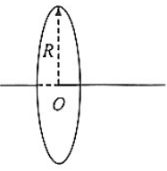

A．试探电荷将向右先加速后减速

B．试探电荷的加速度逐渐减小

C．当试探电荷距离圆环中心为时，其加速度最大

D．将圆环所带电量扩大两倍，则加速度最大的位置右移

6．如图所示，一个质量为*m*的物块，左端与轻弹簧栓接，轻弹簧的另一端固定在墙上的*O*点，物块和地面间的动摩擦因数为。现用手按住物块静止于*A*点，让弹簧处于压缩状态。某时刻释放物块，物块向右运动，在*M*点（图中未画出）获得最大速度，到最右端*B*点（图中未画出）后，再向左运动，在点（图中未画出）获得向左运动的最大速度，*C*点（图中未画出）时速度减为0并保持静止状态。物块向右运动的时间为，向左运动的时间为，设最大静摩擦力大小等于滑动摩擦力大小，则关于两个过程下列说法正确的是（ ）

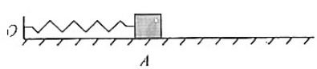

A．*M*点和点在同一位置 B．两个阶段的时间满足

C．两个阶段最大速度满足 D．*C*点在*M*点左侧

7．武汉“东湖之眼”摩天轮，面朝东湖、背靠磨山，是武汉东湖风景区地标之一。摩天轮在竖直放置的圆轨道内围绕其圆心*O*点做半径为*R*的匀速圆周运动，角速度为，在匀速转动的过程中轿厢地板总保持水平状态。如图所示，放置在地板上的物体，其与地板之间的动摩擦因数为，最大静摩擦力等于滑动摩擦力，重力加速度为*g*，为了保证物体在匀速转动的过程中始终不相对于地板滑动，则角速度的最大值为（ ）

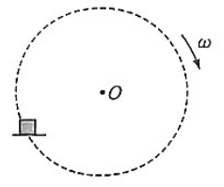

A． B． C． D．

8．2024年，我国探月计划第六个探测器嫦娥六号将于上半年出征月球，并且飞往月球背面采集土壤并返回地球。如图所示，为地球的球心、为月球的球心，图中的*P*点为地一月系统的一个拉格朗日点，在该点的物体能够保持和地球、月球相对位置关系不变，以和月球相同的角速度绕地球匀速圆周运动。地球上的人总是只能看到月球的正面，嫦娥六号将要达到的却是月球背面的*M*点，为了保持和地球的联系，我国还将发射鹊桥二号中继通信卫星，让其在以*P*点为圆心、垂直于地月连线的圆轨道上运动。下列说法正确的是（ ）

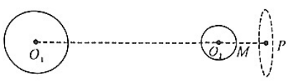

A．我们无法看到月球的背面，是因为月球的自转周期和公转周期相同

B．发射嫦娥六号时，发射速度要超过第二宇宙速度，让其摆脱地球引力的束缚

C．以地球球心为参考系，鹊桥二号中继卫星做匀速圆周运动

D．鹊桥二号中继卫星受到地球和月球引力的共同作用

9．如图所示为某一科研设备中对电子运动范围进行约束的装置简化图。现有一足够高的圆柱形空间，其底面半径为*R*，现以底面圆心为坐标原点，建立空间直角坐标系。在圆柱形区域内存在着沿*z*轴负向的匀强磁场和匀强电场，在的区域内存在着沿*x*轴正向的匀强电场。坐标为的*P*点有一电子源，在*xOy*平面内同时沿不同方向向圆柱形区域内发射了一群质量为*m*，电荷量为的电子，速度大小均为。已知磁感应强度的大小为，不计粒子的重力，则从电子发射到完全离开圆柱形区域的过程中，下列说法正确的是（ ）

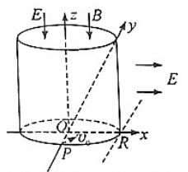

A．粒子完全离开圆柱形区域时速度方向均不相同

B．粒子完全离开圆柱形区域时的速度方向均平行于*xOy*平面

C．所有粒子在磁场中运动的总时间均相同

D．最晚和最早完全离开圆柱形区域的粒子的时间差为

10．如图所示，可视为质点的完全相同的*A*、*B*两小球分别拴接在一轻弹性绳的两端，两小球质量均为*m*，且处于同一位置（离地面足够高）。弹性绳原长为*L*，始终处于弹性限度内，且满足胡克定律。时刻，让*A*球自由下落的同时*B*球以速度水平向右抛出，弹性绳从开始出现弹力到第一次恢复原长所用时间为。已知重力加速度为*g*，两个小球发生的碰撞为弹性碰撞，碰撞时间极短忽略不计，不计一切阻力，下列说法正确的是（ ）

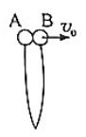

A．当弹性绳第一次最长时，*B*球的动量大小为

B．弹性绳的最大弹性势能为

C．从0时刻到弹性绳第一次恢复原长时，重力的冲量为

D．两小球碰撞的时刻为

**二、非选择题：本题共5小题，共60分。**

11．（7分）某同学利用现有的实验器材想要测量当地的重力加速度。一光滑桌面倾斜放置，其与水平面间的夹角为，在桌面上固定一悬挂点*O*，轻绳通过拉力传感器拴接在*O*点，另一端连接一个质量为*m*的物块。

（1）现给物块足够大的初速度，使其在桌面内做圆周运动，分别记录物块在最低点时绳子的拉力和最高点时绳子的拉力，改变不同的初速度，记录多组和；

（2）建立坐标系，以拉力为纵轴、拉力为横轴，得到了一条线性图像，测得图线斜率为*k*，纵轴截距为*b*；

（3）根据以上数据，可得重力加速度的表达式为______（用*m*、*b*、表示）；

（4）在本次实验中，斜率______，若改变斜面的倾角，斜率*k*的值______（选填“会”或者“不会”）发生变化；

（5）若仅考虑物块运动过程中的受到桌面的滑动摩擦力，不计其他阻力，此时的斜率将______（选填“大于”“小于”或者“等于”）该值。

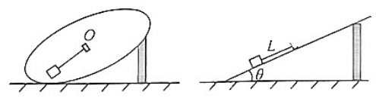

12．（10分）某实验兴趣小组，根据以下器材想要精确测量电压表的内阻，其量程为3V，内阻大约为2kΩ，除此以外提供的器材有：

A．电源*E*（电动势9V．内阻忽略不计）

B．电压表（量程15V，内阻约为5kΩ）

C．电流表（量程0.6A，内阻约为5Ω）

D．滑动变阻器（阻值范围为0~10Ω）

E．滑动变阻器（阻值范围为0~1500Ω）

F．定值电阻

G．定值电阻

H．开关一个，导线若干

（1）实验过程中，为减小实验误差，要求电表示数至少要达到量程的，同时方便电路调节，滑动变阻器应选择______，实验所需的另一个电表应选择______，定值电阻应选择______（均选填器材前的字母代号）；

（2）请在虚线框内画出实验电路图；

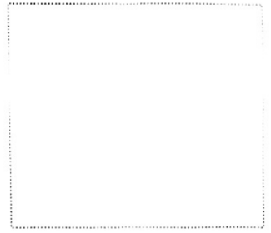

（3）将电压表的示数记为，将另一个电表的示数记为，将所选定值电阻的阻值记为*R*，在获得多组、的值后建立坐标系，绘制图像，拟合得到线性图像的斜率为*k*，则电压表的内阻______（用*k*、*R*）表示。

13．（10分）轮胎状况监测系统能够监测车辆在启动后的实时胎内气体压强和气体温度，保证行车安全。某驾驶员启动车辆后，通过仪表观察到胎内气体压强为2.4atm，气体温度为27℃。在行驶过程中，可认为轮胎内气体体积保持不变，气体可看做理想气体。

（1）在行驶过程中，胎内气体温度缓慢升高，当达到57℃时，求胎内气体压强；

（2）在行驶过程中，车胎扎到钉子，导致车胎缓慢漏气，当仪表显示胎内气体压强仍为2.4atm，气体温度为87℃时，求漏出的气体质量占原有气体质量的比值。

14.（15分）如图所示为一套电磁阻尼装置原理图，在光滑水平地面上方存在着水平方向上的磁场，磁感应强度大小均为，磁场方向垂直于纸面向里、向外分区域交替排列，依次编号为区域1、2、3、4…，磁场区域足够多，每个区域的边界均保持竖直，且各区域宽度相等均为，现有一个正方形线圈，边长也为，线圈匝数，电阻，质量为，以初速度向右滑入磁场区域，重力加速度。

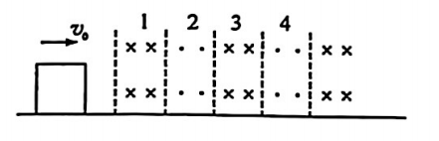

（1）线圈从开始进入区域1到刚要进入区域2的过程中，求流经线圈的电荷量；

（2）线圈从开始进入区域1到刚要进入区域2的过程中，求线圈产生的焦耳热；

（3）线圈从开始运动到最终停止，求线框右侧边完整经过的磁场个数。

15．（18分）如图所示，质量为*m*的足够长的木板放在光滑的水平地面上，与木板右端距离为*x*的地面上立有一柔性挡板，木板与挡板发生连续碰撞时速度都会连续发生衰减，当木板与挡板发生第*n*次碰撞时，碰后瞬间的速度大小与第一次碰前瞬间的速度大小满足关系式。现有一质量为2*m*的物块以速度从左端冲上木板，造成了木板与柔性挡板的连续碰撞（碰撞时间均忽略不计），物块与木板间的动摩擦因数为。已知重力加速度为*g*，在木板停止运动前，物块都不会和木板共速。

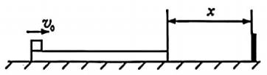

（1）物块刚滑上木板时，求物块和木板的加速度大小；

（2）从物块滑上木板到木板与柔性挡板第一次碰撞时，求物块与木板因摩擦产生的热量；

（3）从物块滑上木板到木板与柔性挡板第*n*次碰撞时，求物块运动的位移大小。

**2024届高三第二次学业质量评价（*T*8联考）**

**物理试题参考答案及多维细目表**

|  |  |  |  |  |  |  |  |  |  |  |
| --- | --- | --- | --- | --- | --- | --- | --- | --- | --- | --- |
| 题号 | 1 | 2 | 3 | 4 | 5 | 6 | 7 | 8 | 9 | 10 |
| 答案 | C | D | D | B | C | B | A | AD | AC | BD |

1．【答案】C

【解析】钍核包含有90个质子和142个中子，A项错误；钍核的核子数多于铅核，故钍的结合能更大，B项错误；钍核变为铅核，核子总数减少了24，说明发生了6次**衰变，同时将导致质子数减少12，实际质子数减少了8，说明还发生了4次衰变，C项正确；自发进行的衰变反应都是释放核能的反应，D项错误。

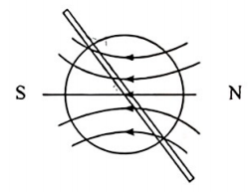

2．【答案】D

【解析】根据辐向磁场的特点，线圈所在位置的磁感应强度大小不变，因此电流恒定时安培力大小不变，A项错误；辐向磁场分布如图所示，由图可知线圈的磁通量不是始终为0，B项错误；*C*线圈在转动过程中切割磁感线，产生反电动势，C项错误；线圈匝数增加，相同电流下，线圈受到的安培力更大，偏转的角度更大，灵敏度更高，D项正确。

3．【答案】D

【解析】由图像可知，模型车受到的最小的牵引力为2N，此时加速度为0，模型车受力平衡，故车所受到的阻力大小为2N，A项错误；由图像可知小车初始牵引力为4N，根据牛顿第二定律得加速度，故时间，B项错误；当速度达到时，模型车开始以额定功率行驶，图像斜率的倒数为功率，故功率，C项错误；根据计算可知，模型车匀变速运动所需时间，根据动能定理，得，匀加速阶段位移，故总位移，D项正确。

4．【答案】B

【解析】如图所示，最下端入射的光在界面的入射角最小，故临界状态为最下端入射的光恰好不发生全反射，根据全反射的公式，由几何关系，可得，B项正确。

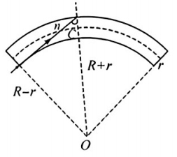

5．【答案】C

【解析】根据圆环电场分布的对称性可知，试探电荷将始终受到向右的电场力，故一直加速，A项错误；如图，将圆环上所带电荷进行无限分割，设每·份的电荷量为，则其在*M*点的场强，其水平分量，微元累加并根据对称性可知，*M*点的合场强为，令，则其导函数为，此时，可知当即试探电荷距离圆环中心为时，场强最大，加速度最大，并且这个位置与电荷量无关，C项正确，B、D项错误。

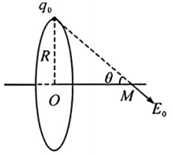

6．【答案】B

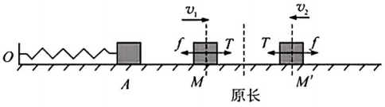

【解析】*M*点和点都处于各个阶段速度最大的位置，说明在这两个位置受力平衡，受力分析如图所示，因此这两个点不可能在同一位置，A项错误；在从*M*点到*M*'点的过程中，弹性势能没有发生变化，但由于摩擦消耗了机械能，因此动能减小，故速度，C项错误；物块运动到*C*点后，保持静止，说明*C*位置向右的弹力小于最大静摩擦力，则*C*位置应该在*M*点的右侧，D项错误；两个阶段均受到大小恒定的滑动摩擦力的作用，可类比竖直方向上的弹簧振子，将滑动摩擦力看作重力，因此向右和向左的运动可分别看作简谐运动，简谐运动的周期没有发生变化，因此，B项正确。

7．【答案】A

【解析】物块做匀速圆周运动的过程中，对其受力分析如左图所示，当角速度最大时，意味着静摩擦力达到最大，此时，地板对物块的作用力为*F*，*F*与竖直方向的夹角为，且，物块在匀速圆周运动过程中，向心力的大小总保持不变，画出矢量三角形如右图所示，图中虚线圆周的半径大小为向心力的大小，*F*和*mg*的矢量和等于向心力，当*F*与*mg*的夹角为时，此时向心力达到最大。故最大的向心力，同时，因此最大的角速度，A项正确。

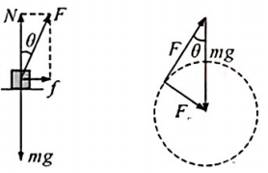

8．【答案】AD

【解析】看不到月球的背面，就是因为月球的自转周期和公转周期相同，A项正确；嫦娥六号并没摆脱地球引力的束缚，因此发射速度不会超过第二宇宙速度，B项错误；以地球为参考系，鹊桥二号一方面绕地月系统共同的圆心做匀速圆周运动，另一方面绕*P*点做匀速圆周运动，因此以地心为参考系，它是两个匀速圆周运动的合运动，C项错误；鹊桥二号中继卫星受地球和月球共同引力的作用，D项正确。

9．【答案】AC

【解析】如图所示，由于粒子的轨迹圆半径和原磁场半径相同，故粒子在*xOy*平面内将先后经历磁发散、进入电场匀变速直线运动、返回磁场磁聚焦三个过程，最终从*xOy*平面内的*Q*点离开，但是速度方向均不相同，在考虑他们在*z*方向上的匀加速直线运动，离开圆柱形区域时的速度方向不可能平行于*xOy*平面，A项正确，B项错误；粒子在磁场中均经历了半个周期，因此在磁场中运动总时间相同，C项正确；当粒子从*P*点沿*x*轴正向发射时，粒子在*xOy*平面内运动时间最长，相较于运动时间最短的粒子，其多走的路程为2*R*，故时间差，D项错误。

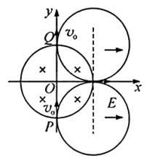

10．【答案】BD

【解析】当弹性绳第一次最长时，两小球水平方向上动量守恒，，得，但由于其竖直方向上也有速度，故其动量大小不是，A项错误；水平方向上共速时弹性势能最大，设此时两小球竖直速度均为，则根据能量守恒，同时，可得，B项正确；当小球第一次恢复原长时，经历的时间为，故重力的冲量为，C项错误；根据弹性碰撞的规律，每次碰撞后，两小球速度交换，从开始运动到两小球第一次相碰，经历的时间为，之后两小球在水平方向上呈现周期性运动，周期均为，故两小球碰撞的时刻为，D项正确。

11．【答案】（3） （4）1 不会 （5）等于

【解析】（3）小球在最低点，，在最高点，，从最低点到最高点根据动能定理有，可知，故，得；

（4）由（3）可知，斜率*k*始终为1，与斜面的倾角无关；

（5）若考虑滑动摩擦力，则动能定理的方程为，其中，整理得，故仍然为1，保持不变。

12．【答案】（1）D B F （2）见解析 （3）

【解析】（1）为了精确测量和方便电路调节，电路控制部分应该采用分压接法，因此滑动变阻器选总阻值小的，电流表因为量程太大，无法使用，因此另一个电表应该选择，由于、两者量程差别较大，为了能够更好使用，需要给串联一个分压电阻，再和并联，根据电压分配关系，分压电阻选择：

（2）如图所示：

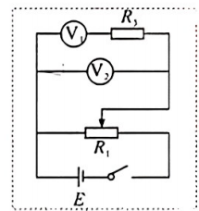

（3）根据欧姆定律，有，整理得，可知，得**。

13．【答案】（1） （2）

【解析】（1）根据等容变化的规律有

其中，

代入数据得

（2）先不考虑轮胎的体积，当气体温度上升至87℃时，

根据等压变化的规律有

其中，

代入数据得

则漏出气体质量与原有气体质量比值满足

代入数据解得

14．【答案】（1）0.05C （2）2.4375J （3）5

【解析】（1）进入1区域，右边切割磁感线产生感应电动势

由欧姆定律有

则电荷量

联立解得

（2）线圈进入1区域的过程中做变减速运动，取一短暂时间，

由动量定理有

微元累加有

根据能量守恒有

带入数据解得

（3）当线圈进入2区域以后的磁场时，左右两边均在切割磁感线。

故在某一时刻的电动势

此时电流为

线圈受到的安培力

取一短暂时间

由动量定理有

微元累加可得

带入数据得

故线圈穿过完整的磁场个数为

15．【答案】（1）  （2） （3）

【解析】（1）对物块由牛顿第二定律有

解得

对木板由牛顿第二定律有

解得

（2）从开始运动到第一次碰撞挡板有

从木板开始运动到发生第一次碰撞时的时间为

这段时间内，物块的位移

带入数据解得

故摩擦产生的热量为

解得

（3）第一次碰撞前，木板的速度

第一次碰撞后的速度

第二次碰前的速度，

故第一次碰撞到第二次碰撞的时间间隔为

故从木板开始运动到第二次碰撞时的时间间隔为

第二次碰撞后的速度

第三次碰前的速度，

故第一次碰撞到第二次碰撞的时间间隔为

故从木板开始运动到第三次碰撞时的时间间隔为

归纳可知，从木板开始运动到第*n*次碰撞时的时间间隔为

该过程中，物块始终做匀减速运动，

故对物块由运动学公式有